Общество с ограниченной ответственностью «ТН-ГРУПП»

Программное обеспечение «ТН Визор»

Руководство пользователя
Листов 20

Тамбов 2025
Содержание
Условные обозначения 3
Термины и определения 3
1 Общие сведения 4
2 Авторизация 5
3 Главная страница 6
3.1 Основное меню 6
3.2 Раздел уведомлений и настроек 7
3.3 Раздел «Объекты обслуживания» 8
3.4 Эффективность автопарка. 15
4 Финансы 16
5 ИИ-Агент Ноосфера 17
6 Диагностика 18

Условные обозначения
В настоящем документе применяются условные обозначения, приведенные в таблице 1.
Таблица 1. Условные обозначения, применяемые в документе
Условное обозначение | Определение
IMEI | International Mobile Equipment Identity - уникальный 15-значный номер радиомодуля для идентификации в сети
БД | База данных
ИС | Информационная система
ОС | Операционная система
ПО | Программное обеспечение
СУБД | Система управления базами данных
ТК | Топливная карта
ТС | Транспортное средство

Термины и определения
В настоящем документе используются следующие термины с соответствующими определениями.
Таблица 2. Термины и соответствующие определения, применяемые в документе
Термин | Определение
Веб-браузер | Программа-клиент (Internet Explorer, Mozilla Firefox, Opera, Safari, Google Chrome и т. п.), предоставляющая пользователю возможности навигации по порталам, просмотру сайтов и скачивания файлов
Виджет | Элемент графического интерфейса, имеющий стандартный внешний вид и выполняющий стандартные действия.
Информационная Система | Программное обеспечение для мониторинга транспортных средств с отображением состояния и местоположения на карте в реальном времени для обеспечения снижения издержек бизнеса, связанных с обслуживанием автопарков

Общие сведения
Программное обеспечение ТН ВИЗОР предназначено для предоставления услуг мониторинга транспортных средств пользователей (далее - ТС), автоматизации сбора и анализа информации, контроля ресурсов, обслуживания и ремонта.
ПО ТН ВИЗОР предоставляет пользователю возможности мониторинга местоположения и пройденного маршрута ТС посредством терминала спутниковой навигации, состояния ТС по данным от установленных датчиков, выгрузки отчетности по накопленной информации, диагностики состояния, планирование технического обслуживания и ремонта.
На ТС устанавливается терминал спутникового мониторинга (далее - терминал), который обеспечивает бесперебойную запись координат, определяемых с помощью глобальных системам спутниковой навигации (ГНСС) ГЛОНАСС, GPS, Galileo, Beidou и системам наземной коррекции СДКМ, в зависимости от типа установленного терминала. Терминал также собирает данные с датчиков, установленных на ТС, и передает их посредством GSM канала на сервер изготовителя терминала.
ПО ТН ВИЗОР собирает и консолидирует данные с серверов изготовителей терминалов.
Пользователь, зарегистрированный в системе ВИЗОР, получает доступ к системе с помощью любого веб-браузера.

Авторизация
Пользователь на странице «Авторизация», открытой в веб-браузере, должен ввести логин в поле «Логин» и пароль в поле «Пароль», после этого нажать кнопку «Войти».
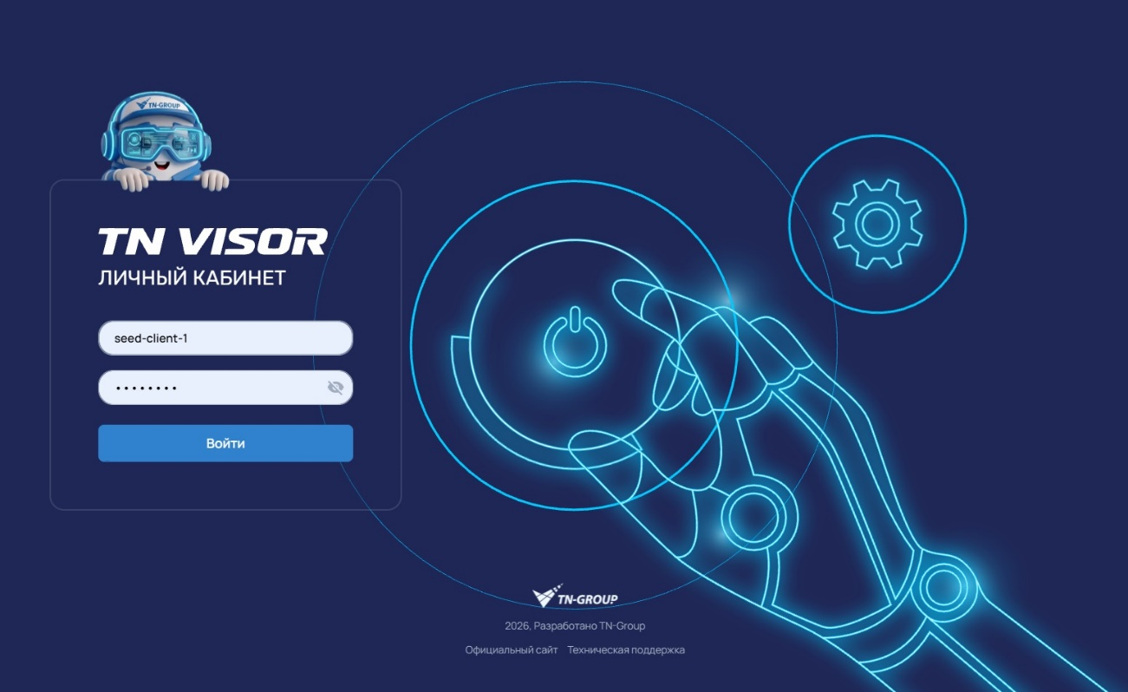
Рисунок 1. Начальная страница
В веб-браузере откроется главная страница интерфейса системы для данного пользователя.

Главная страница
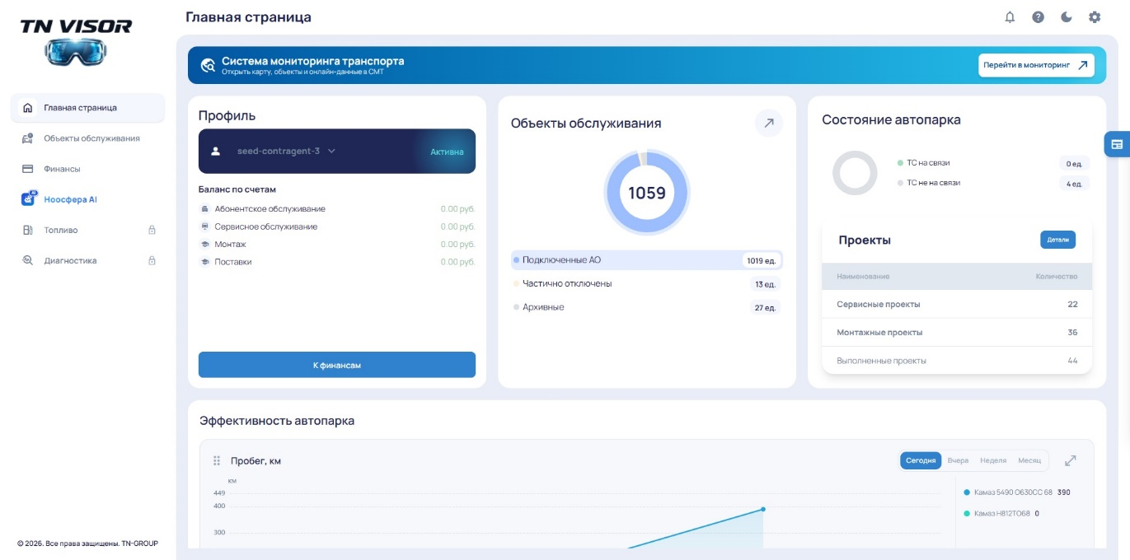
Рисунок 2. Главная страница
На главной странице отображаются:
- Основное меню – служит для навигации по порталу Системы.
- Раздел уведомлений и настроек – служит для отображения уведомлений и вызова меню настроек.
- Виджет раздела «Профиль» – служит для выбора контрагента, отображает сводные данные по взаиморасчетам.
- Виджет раздела «Объекты обслуживания» – отображает сводные данные о состоянии объектов обслуживания.
- Виджет раздела «Состояние автопарка» – отображает сводные данные о состоянии транспортных средств (далее - ТС), данные о диагностике установленного оборудования, данные о сервисном обслуживании и монтажных работах.
- Раздел «Эффективность автопарка» – отображает сводные данные о пробеге и моточасах всего автопарка контрагента.
При нажатии на кнопку (Гиперссылка) происходит переход на страницу, соответствующую данному разделу.

Основное меню
Основное меню Системы расположено в левой части экрана и остается доступным при навигации по всем разделам портала Системы:

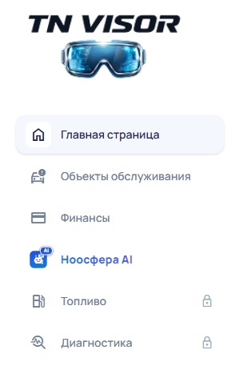
Рисунок 3. Основное меню
- Главная страница – переход в начальную страницу программы.
- Объекты обслуживания – переход в раздел с информацией об объектах обслуживания контрагента, управление их статусом.
- Финансы – переход в раздел взаиморасчетов.
- Ноосфера AI – переход в раздел экспертной системы для сельхозпредприятия.
- Топливо – переход в раздел учета и контроля за ГСМ (в разработке).
- Диагностика – переход в раздел диагностики состояния объектов СМТ.

Раздел уведомлений и настроек

Рисунок 4. Раздел уведомлений и настроек
Раздел содержит:
- Кнопку меню уведомлений;
- Кнопку справки по интерфейсу;
- Кнопку переключения светлой/темной темы;
- Кнопку сводного меню настроек и выход из системы.

Раздел «Объекты обслуживания»
Виджет «Объекты обслуживания» на главной странице в интерактивном режиме отображает краткую информацию об объектах обслуживания. Круговая диаграмма показывает общее количество подключенных объектов обслуживания и количество, находящихся в разных статусах. При наведении курсора на статусы: «Подключенные АО», «Частично отключены», «Архивные» - отображается форма со списком абонентских устройств и возможностью перехода в раздел «Объекты обслуживания».
Раздел «Объекты обслуживания» содержит информацию об объектах обслуживания контрагента, управление их статусом, редактирование и удаление.
В табличном виде представлена следующая информация:
- Имя объекта – название объекта обслуживания;
- Статус – текущее состояние:
  - Подключен – объект обслуживается.
  - Частично отключен – объект не обслуживается, но сохраняется на сервере СМТ для истории.
  - В архиве – объект удаляется с сервера СМТ без сохранения данных.
- Контрагент – наименование контрагента.
- Подразделение – наименование подразделения контрагента.
- IMEI – IMEI терминала, установленного на объекте.
- Активный тех.проект – номер текущего технического проекта в работе.

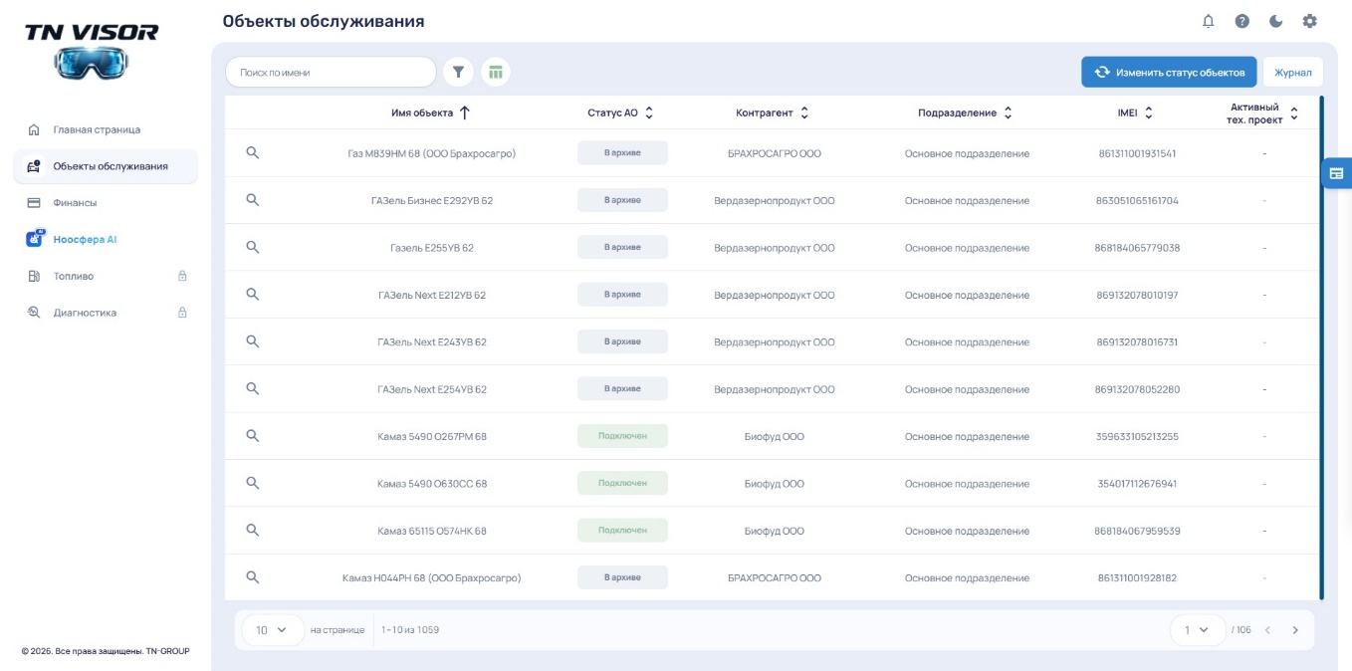
Рисунок 5. Объекты обслуживания
Доступен поиск по имени объекта, фильтр списка:
- по контрагенту – при выборе отображается перечень контрагентов, возможен множественный выбор;
- по подразделению – при выборе отображается перечень подразделений, возможен множественный выбор;
- по статусу – при выборе отображается перечень статусов, возможен множественный выбор.
Также предусмотрена сортировка по выбранному полю нажатием на название колонки, изменение статуса объекта и журнал действий.
В нижней части станицы расположено управление отображаемым количеством элементов на странице, общее количество объектов, текущая страница, общее количество страниц и навигация по страницам.
При нажатии на кнопку  слева от строки с объектом открывается окно с детальной информацией об объекте:
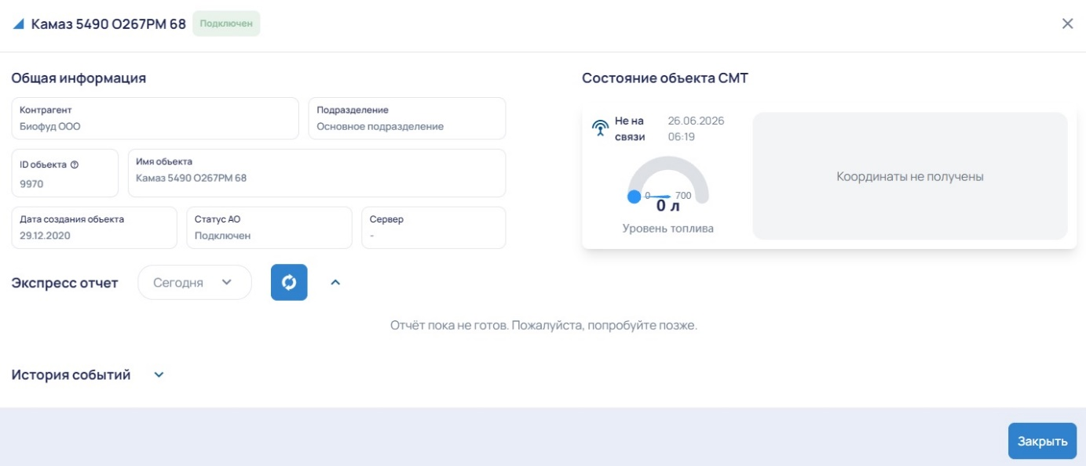
Рисунок 6. Подробная информация об объекте

Создание заявки на изменение статуса объектов
При нажатии на кнопку  открывается диалоговое окно с формой заявки на изменение статуса:
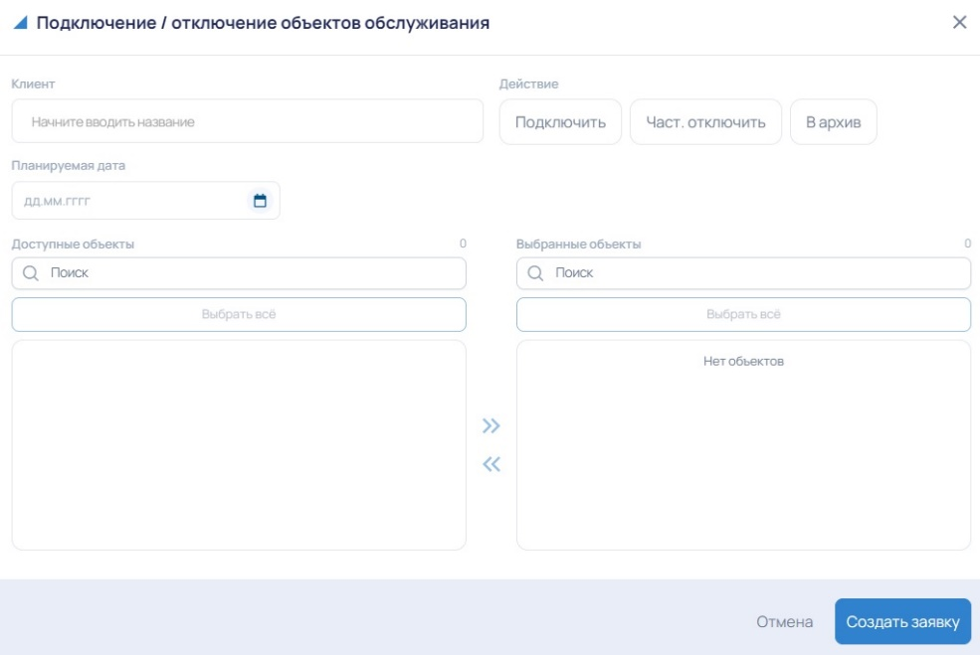
Рисунок 7. Заявка на изменение статуса АО.
В форме необходимо выбрать действие с объектом: «Подключить», «Частично отключить», «В архив». Далее выбрать дату и объекты, к которым применить выбранный статус. Выбор объектов осуществляется в нижней левой части экрана установкой «галки» в списке объектов и добавлением выбранных элементов стрелкой вправо.
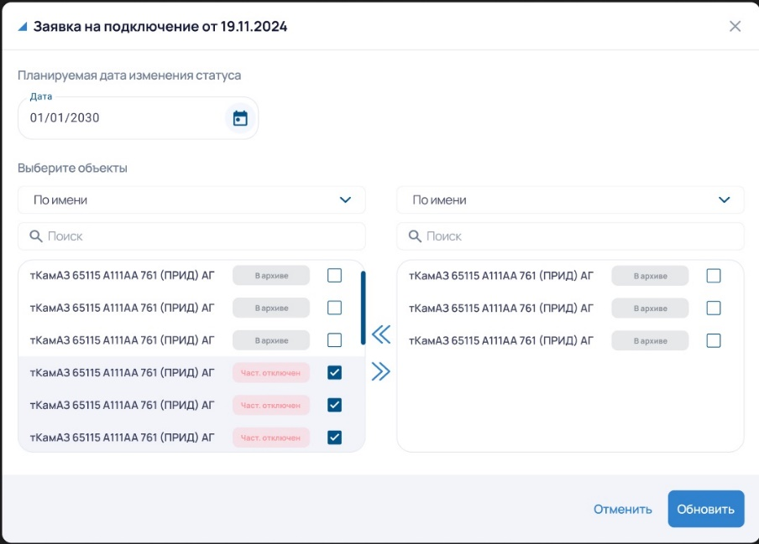
Рисунок 8. Добавленные объекты в заявку.
После заполнения всех полей нажать кнопку «Создать заявку» или «Отменить» для отмены и закрытия формы.
При нажатии «Создать заявку» появится диалоговое окно подтверждения:
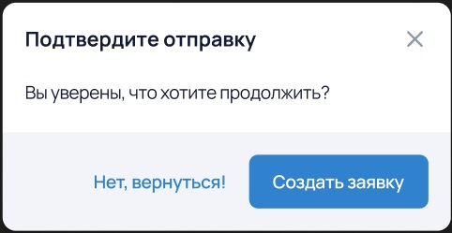
Рисунок 9. Подтверждение заявки

Для подтверждения создания заявки нажать кнопку «Создать заявку», для возврата к редактированию нажать кнопку «Нет, вернуться!».
После подтверждения создания заявки появится окно с уведомлением:
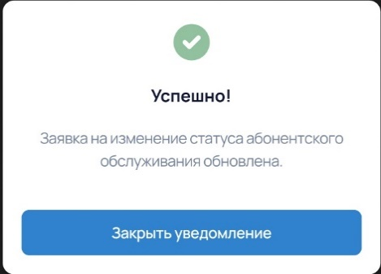
Рисунок 10. Уведомление

Журнал заявок
Журнал заявок содержит перечень заявок на изменение статуса объектов с возможностью просмотра, редактирования и удаления.
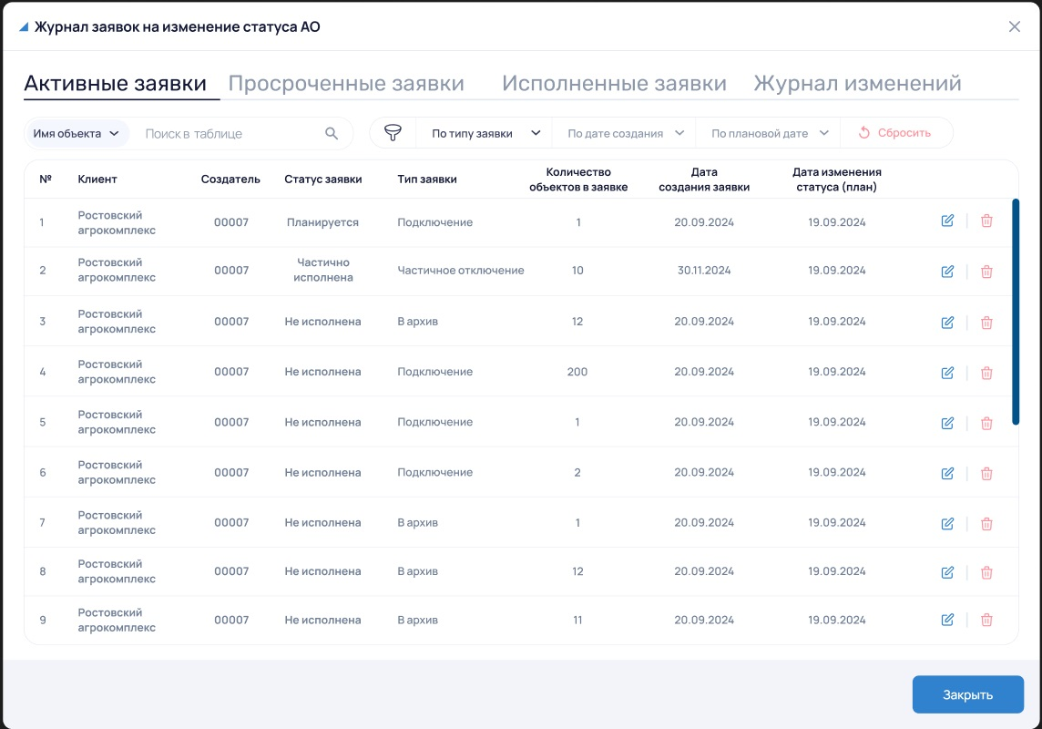
Рисунок 11. Журнал заявок

В Журнале доступны заявки в отдельных закладках:
- Активные заявки – заявки, которые находятся в обработке.
- Просроченные заявки – заявки, срок обработки которых истек.
- Исполненные заявки – успешно обработанные заявки.
- Журнал изменений – регистрация изменений в заявках.

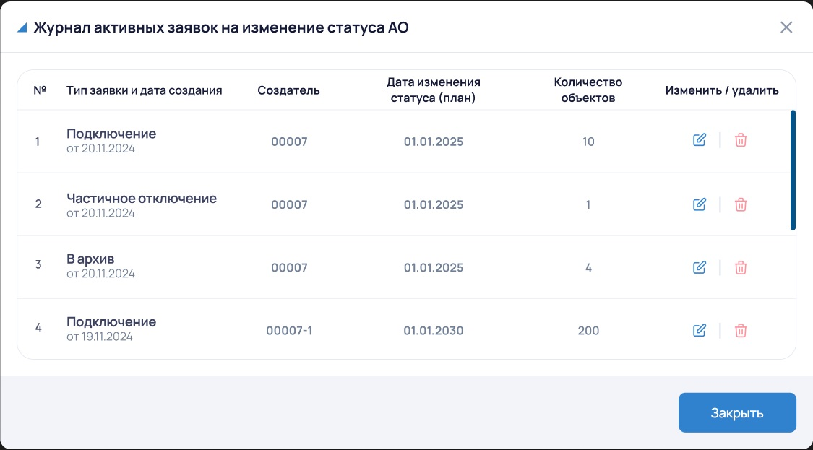
Рисунок 12. Журнал активных заявок
Для редактирования выбранной заявки необходимо нажать кнопку , которая открывает заявку на редактирование.
Рисунок 13. Редактирование заявки.
После внесения изменений нажать кнопку «Обновить», для возврата к редактированию нажать кнопку «Отменить».
После подтверждения изменения заявки появится диалоговое окно подтверждения:
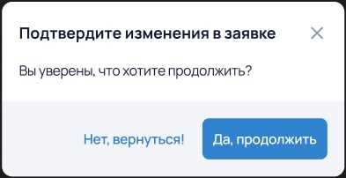
Рисунок 14. Подтверждение изменения заявки
Для продолжения необходимо нажать кнопку «Да, продолжить», для возврата к редактированию нажать кнопку «Нет, вернуться!».
После подтверждения изменения заявки появится окно с уведомлением:

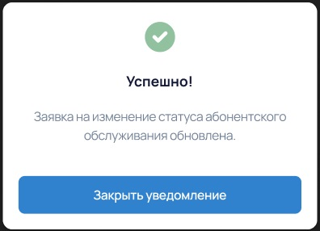
Рисунок 15. Уведомление
Для удаления заявки необходимо нажать кнопку , которая открывает диалоговое окно подтверждения:
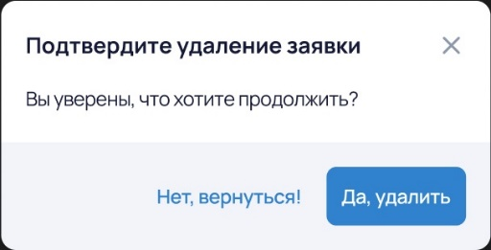
Рисунок 16. Подтверждение удаления заявки.
Для продолжения необходимо нажать кнопку «Да, удалить», для возврата к редактированию нажать кнопку «Нет, вернуться!».

После подтверждения удаления заявки появится окно с уведомлением:
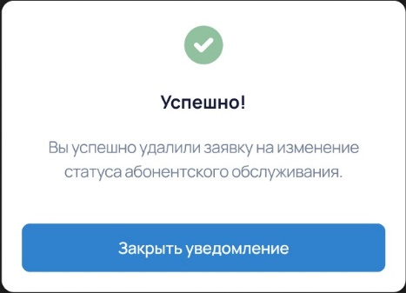
Рисунок 17. Уведомление

Эффективность автопарка.
Виджет «Эффективность автопарка» отображает интерактивные данные о пробеге ТС и моточасах за день, неделю или месяц.
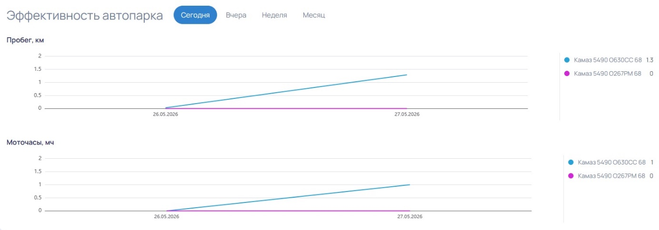
Рисунок 18. Эффективность автопарка

Финансы
Раздел «Финансы» служит для отображения текущих взаиморасчетов, выставленных счетов на оплату и отображения документов документооборота.
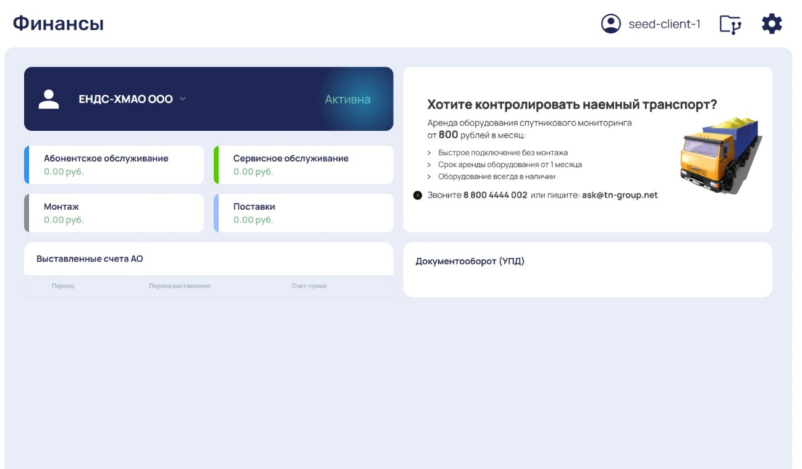
Рисунок 19. Раздел Финансы.

Балансы по счетам
Карточки показывают актуальный баланс по категориям: абонентское обслуживание, сервис, монтаж и поставки.
Выставленные счета
Список счетов АО за периоды с суммами и PDF. Через «Смотреть все» откроется полный перечень.
Документооборот
Блок УПД — документы реализации. Можно открыть PDF или посмотреть полный список документов.

ИИ-Агент Ноосфера
Пункт «Ноосфера» в меню открывает Noosphera AI — мультиагентную экспертную систему для сельхозпредприятия. Она объединяет данные хозяйства (техника, поля, документы, регламенты) и даёт конкретные ответы на производственные вопросы — без обзвона диспетчеров и поиска по журналам.
Что умеет агент
- Мониторинг техники: где находится, скорость, моточасы, датчики топлива.
- Контроль ГСМ: заправки, расход, аномалии (пережоги, сливы).
- Агрономия: поля, культуры, СЗР, учётные листы.
- Диагностика и ТО: коды ошибок, регламенты по моделям техники.
- Документы: PDF, Excel, фото — извлечение данных и сводки. Рекомендации учитывают охрану труда и нормативы РФ.
Чат с агентом
Задайте вопрос текстом — система сама выберет экспертов (агроном, механик, руководитель и др.) и соберёт ответ. Примеры: «Где техника прямо сейчас?», сводка заправок, состояние датчиков по парку, полевые работы. Интегрируется с системой мониторинга транспорта, АгроАналитикой, Агрометром, Cropwise и другими информационными системами хозяйства. Также доступна через Telegram (текст, голос, фото).
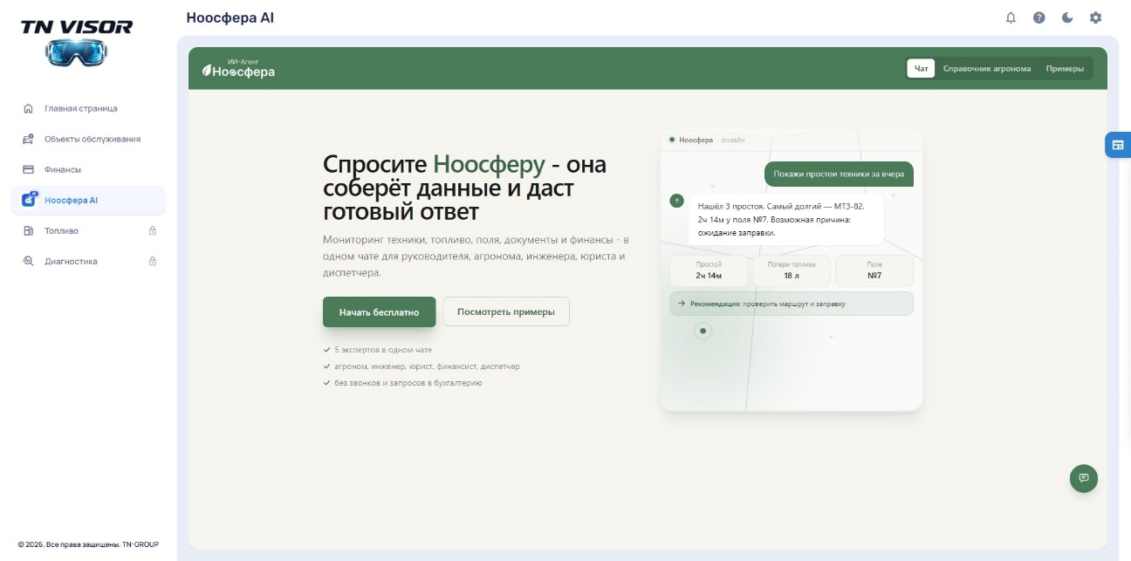
Рисунок 20. Раздел Ноосфера AI.

Диагностика
Пункт «Ноосфера» в меню открывает Noosphera AI — мультиагентную экспертную систему для сельхозпредприятия. Она объединяет данные хозяйства (техника, поля, документы, регламенты) и даёт конкретные ответы на производственные вопросы — без обзвона диспетчеров и поиска по журналам.
Что умеет агент
- Мониторинг техники: где находится, скорость, моточасы, датчики топлива.
- Контроль ГСМ: заправки, расход, аномалии (пережоги, сливы).
- Агрономия: поля, культуры, СЗР, учётные листы.
- Диагностика и ТО: коды ошибок, регламенты по моделям техники.
- Документы: PDF, Excel, фото — извлечение данных и сводки. Рекомендации учитывают охрану труда и нормативы РФ.
Чат с агентом
Задайте вопрос текстом — система сама выберет экспертов (агроном, механик, руководитель и др.) и соберёт ответ. Примеры: «Где техника прямо сейчас?», сводка заправок, состояние датчиков по парку, полевые работы. Интегрируется с системой мониторинга транспорта, АгроАналитикой, Агрометром, Cropwise и другими информационными системами хозяйства. Также доступна через Telegram (текст, голос, фото).
Рисунок 21. Раздел Ноосфера AI.
Лист регистрации изменений
Номера листов (страниц) |  |  |  |  | Всего листов (страниц)  в докум. | №  документа | Входящий № сопрово-дительного докум.  и дата | Подп | Дата
Изм | измененных | замененных | новых | аннули-рованных
Составили
Наименование организации, предприятия | Должность исполнителя | Фамилия имя, отчество | Подпись | Дата

Согласовано
Наименование организации, предприятия | Должность исполнителя | Фамилия имя, отчество | Подпись | Дата

